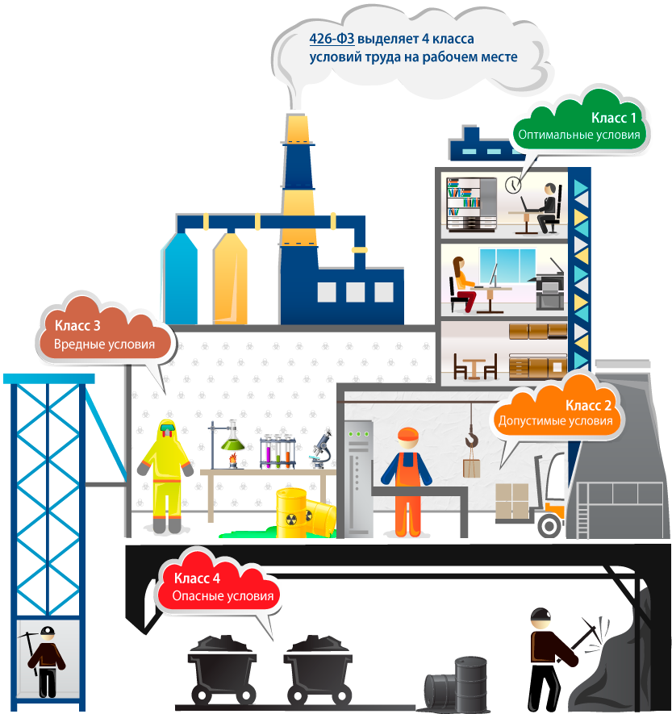

Специальная оценка условий труда необходима для выявления и устранения потенциально вредных и опасных факторов вреда жизни и здоровью сотрудников на рабочих местах. Раньше существовали списки вредных и опасных производств, но в современных условиях «списочный» подход неэффективен в силу разнообразия техногенных и иных воздействий на людей в трудовом процессе. Только фактическая оценка ситуации позволяет улучшить условия труда и скорректировать компенсационные выплаты рабочим и отчисления в Пенсионный фонд.
Организация специальной оценки условий труда входит в обязанности любого работодателя, в том числе индивидуальных предпринимателей, нанимающих сотрудников. Это предписывается Федеральным законом от 28 декабря 2013 г. № 426-ФЗ «О специальной оценке условий труда», в редакции от 1 мая 2016 г. (далее — Закон № 426-ФЗ). Не оцениваются рабочие места сотрудников, указанные в подпунктах 3 и 4 статьи 3 Закона № 426-ФЗ. Спецоценка условий труда — обязательная процедура при введении новых рабочих мест, изменений в технологическом процессе или составе материалов (сырья), применяемых средств индивидуальной защиты. Если на производстве произошел несчастный случай или на проведении СОУТ настаивает профсоюз, работодатель также обязан ее инициировать. На это отводится по закону до 6-ти месяцев с момента наступления одного из указанных случаев (статья 17 Закона № 426-ФЗ).
Работы по СОУТ должны проводиться специализированной компанией, имеющей в составе аккредитованную лабораторию, по договору с работодателем, следующим образом:
- Образование комиссии по проведению СОУТ (статья 9 Закона № 426-ФЗ). В комиссию входят представители работодателя — к примеру, руководитель организации, специалист по охране труда, представители профсоюзной организации. Состав комиссии утверждается приказом. На этот этап работ отводится произвольное время, обычно достаточно нескольких дней. Представители лаборатории в комиссию не входят, они являются только исполнителями.
- Составление и утверждение перечня рабочих мест для СОУТ. Образованная Заказчиком комиссия подготавливает и утверждает перечень рабочих мест с указанием аналогичных рабочих мест, на которых будет проводиться специальная оценка условий труда.
- Поиск и привлечение к СОУТ лаборатории. Подрядчика необходимо выбирать с длительным опытом работы, современной технической базой, официальными положительными отзывами. Деятельность подрядчика должна быть застрахована. Лаборатория обязана иметь госаккредитацию и значиться в Реестре аккредитованных организаций, оказывающих услуги в области охраны труда. Важна также область аккредитации (приложение к аттестату аккредитации) — она должна охватывать измерения/испытания, актуальные для предприятия вашей сферы деятельности. В организации должно работать по трудовому договору не менее пяти сертифицированных экспертов, как минимум один из них — с высшим образованием по специальностям «Общая гигиена», «Гигиена труда» или «Санитарно-гигиенические лабораторные исследования». Организация вправе привлекать субподрядчиков по гражданско-правовому договору — другие аккредитованные испытательные лаборатории. Предложений на рынке достаточно, чтобы решить этот вопрос и оперативно подписать договор.
- Проведение идентификации производственных факторов, подготовка декларации на основании идентификации рабочих мест. Осуществляется экспертами в соответствии с результатами осмотра рабочих мест, замерами и с учетом классификатора вредных производственных факторов. Может проводиться в несколько этапов.
- Распределение рабочих мест по классу вредности на основании проведенных измерений, составление отчета. Этап является завершающим и занимает 1–2 дня. Данные отчета в дальнейшем могут использоваться для создания программы производственного контроля за выполнением санитарных правил и гигиенических нормативов на предприятии.
Специальная оценка условий труда и производственный контроль на предприятии являются основами реализации конституционного права каждого работника на безопасный труд.
По результатам оценки оформляется отчет о СОУТ. Он содержит титульный лист, карты, сводную ведомость результатов, перечень рекомендуемых мероприятий по улучшению условий труда. Все эти части должны быть подписаны членами комиссии. В картах СОУТ должны быть также проставлены подписи сотрудников, которых следует ознакомить с отчетом в течение 30-ти календарных дней со дня его утверждения. Сводная ведомость о результатах СОУТ и перечень мероприятий по улучшению условий труда работников в те же 30 календарных дней должны быть размещены на сайте организации. В организацию, которая по договору проводила необходимые исследования, направляется отчет заседания комиссии по результатам СОУТ, а также приказ работодателя о завершении СОУТ. Условия труда могут быть по результатам специальной оценки признаны: оптимальными (полное соответствие нормам); допустимыми (показатели на границе норм, но не превышают их); вредными (выявлены факторы вреда жизни и здоровью); опасными (выявлена угроза жизни и здоровью сотрудников). Если условия труда признаны вредными или опасными, работники должны получить гарантии и компенсации, предусмотренные ТК РФ: не более 36-ти рабочих часов в неделю в соответствии со статьей 92 ТК РФ; дополнительный оплачиваемый отпуск, не менее 7-ми календарных дней ежегодно; не менее 4% дополнительно к тарифной ставке или окладу, установленным для различных видов работ с нормальными условиями труда. Закон № 426-ФЗ предписывает по результатам СОУТ корректировать сумму страховых взносов в Пенсионный фонд РФ. Для вредных и/или опасных условий работы применяется дополнительный тариф отчислений. Чем хуже условия труда, тем он выше.
Если на каких-либо рабочих местах не выявлено потенциально вредных и/или опасных факторов, то на эти рабочие места оформляется декларация. Она является подтверждением того, что условия труда на рабочих местах классифицированы как допустимые. Задекларированные данные считаются действительными в течение 5-ти лет. Если за это время на производстве не было зафиксировано несчастных случаев и/или профессиональных заболеваний, не было выявлено нарушения государственных нормативных требований охраны труда, декларация автоматически продлевается на следующие 5 лет.
Результаты проведения специальной оценки условий труда, в том числе в отношении рабочих мест, условия труда на которых декларируются как соответствующие государственным нормативным требованиям охраны труда, подлежат передаче в Федеральную государственную информационную систему учета результатов проведения специальной оценки условий труда (далее - информационная система учета), за исключением сведений, составляющих государственную или иную охраняемую законом тайну, с учетом требований законодательства Российской Федерации о персональных данных. Обязанность по передаче результатов проведения специальной оценки условий труда возлагается на организацию, проводящую специальную оценку условий труда. (часть 1 в ред. Федерального закона от 01.05.2016 N 136-ФЗ)
Оператором информационной системы учета является федеральный орган исполнительной власти, осуществляющий функции по выработке и реализации государственной политики и нормативно-правовому регулированию в сфере труда (Государственная инспекция труда в Краснодарском крае, 350001, г. Краснодар, ул. Ставропольская, 77/2, тел. 8(861)9910955).
Данные СОУТ могут использоваться в разрешении споров по поводу профессиональных заболеваний, несчастных случаев на производстве и др. Например, в расследовании несчастных случаев важно прежде всего разобраться, что послужило их причиной. Если СОУТ была проведена в определенные законом сроки и с соблюдением всех правил, претензий к работодателю будет меньше.
Если работодатель своевременно не провел СОУТ, ему грозит административное взыскание или даже уголовная ответственность. Статья 5.27 Кодекса об административных правонарушениях Российской Федерации предусматривает в случае нарушения законодательства об охране труда: Предупреждение или денежный штраф. Если на предприятии уже были зафиксированы нарушения правил охраны труда и накладывались административные взыскания, виновное должностное лицо может быть дисквалифицировано на срок от 1 года до 3 лет, а сумма штрафа вырастает для должностных лиц и индивидуальных предпринимателей. Также возможна административная приостановка деятельности предприятия на срок до 90 суток. В случае, если в результате непроведения специальной оценки условий труда был нанесен тяжкий вред здоровью человека, работодатель, согласно статье 143 Уголовного кодекса Российской Федерации, может понести следующие наказания: Штраф до 400 000 рублей или в размере заработной платы либо иного дохода осужденного за период до 18-ти месяцев. 180–240 часов обязательных работ, либо исправительные работы на срок до 2-х лет, либо принудительные работы на срок до 1 года. Лишение свободы на срок до 1 года, возможно — с лишением права занимать определенные должности или заниматься определенной деятельностью в течение еще 1 года после окончания срока лишения свободы. Если непроведение СОУТ повлекло за собой смерть одного человека — принудительные работы или лишение свободы на срок уже до 4-х лет, возможно — с лишением права занимать определенные должности или заниматься определенной деятельностью в течение еще 3-х лет после окончания срока наказания. Если последствиями непроведения СОУТ стала смерть двух и более человек, срок принудительных работ или лишения свободы может составить до 5-ти лет. Помимо прямой угрозы наказания за непроведение СОУТ, работодатель рискует косвенно, если выбирает сомнительную организацию для подготовки отчета об условиях труда на его предприятии.
К проведению СОУТ можно привлекать только организации, внесенные в соответствующий реестр и имеющие в составе аккредитованную лабораторию. Если организация, работающая в сфере охраны труда, была допущена к деятельности в сфере аттестации рабочих мест до вступления в силу Закона № 426-ФЗ, то она работает по переходным положениям и может оказывать услуги по СОУТ до 31 декабря 2018 года. Предприятию с большим количеством рабочих мест необходима организация с соответствующим штатом сотрудников, чтобы на объект могло выехать достаточное количество специалистов. Это позволит сократить сроки проведения СОУТ. Если вам предлагают оформить отчет о СОУТ без выезда специалистов, удаленно, обратитесь в другую организацию. Ваши сотрудники должны видеть, что все работы действительно проводились, и расписаться об этом в отчете. Иначе при возникновении спорных ситуаций закон будет не на вашей стороне.
Напоминаем Вам, что провести специальную оценку условий труда без административных взысканий можно в срок до 31 декабря 2018 года.
В целях выявления и устранения потенциально вредных и опасных факторов вреда жизни и здоровью сотрудников на рабочих местах. прошу Вас провести специальную оценку условий труда на всех рабочих местах. и после её проведения направить отчет в государственное казенное учреждение Краснодарского края «Центр занятости населения Усть-Лабинского района», отдел трудовых отношений, охраны труда и взаимодействия с работодателями, 352330, г. Усть-Лабинск, ул. Советская, 50, каб. № 14, тел. 8(86135)4-21-87, электронная почта: trud_ustl@dgsz.krasnodar.ru.

